Федеральное государственное бюджетное образовательное учреждение

высшего образования

«Чувашский государственный университет им. И.Н.Ульянова».

Кафедра вычислительной техники.

Предмет: Объектно-ориентированное программирование

**Лабораторная работа №4.**

**Исследование методов поиска**

Вариант 4.

Выполнил: Васильев Егор Юрьевич

студент группы ИВТ-41-20

Проверил: Павлов.Л.А

Чебоксары, 2022.

**Цель работы:** Ознакомление с методами быстрого поиска; получение навыков программирования задач быстрого поиска.

1. Последовательный поиск в упорядоченной таблице.

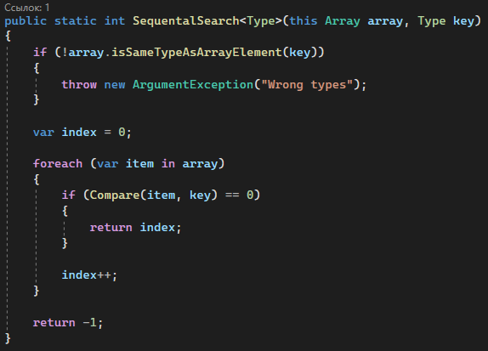

2. Обычный бинарный поиск.

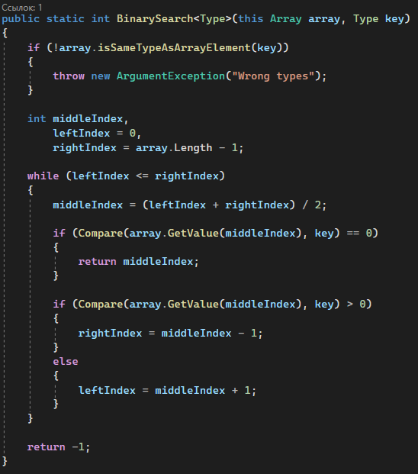

6. Поиск Фибоначчи.

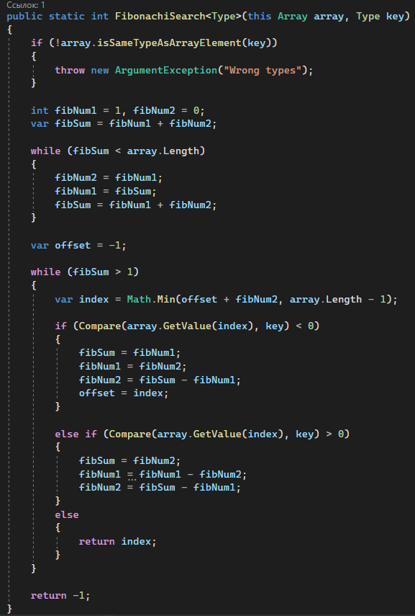

7. Интерполяционный поиск. (c++)

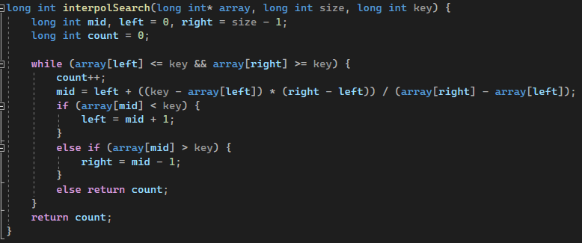

9. Поиск в красно-черных деревьях. (c++)

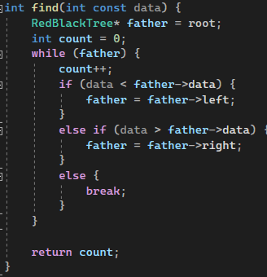

11. Поиск с хешированием.

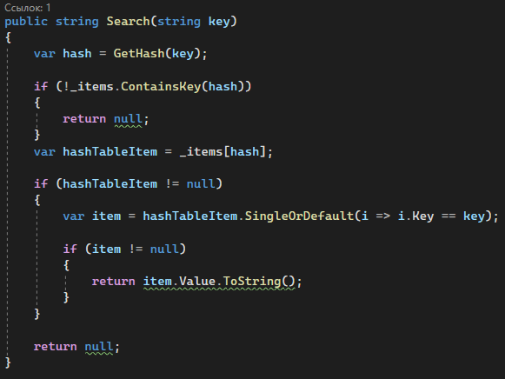

**Вывод**: ознакомился с методами быстрого поиска, получил навыки программирования задач быстрого поиска.